1) Selecione nome e dataNascimento dos alunos que começam com a letra "X".

SELECT nome,dataNascimento FROM cliente WHERE nome LIKE 'j%'

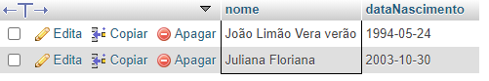

2)Selecione nome e telefone dos alunos que nasceram no mês x;

SELECT nome, email,dataNascimento FROM cliente where month(dataNascimento)='04'

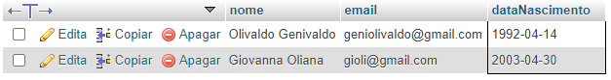

3)Selecione nome e telefone dos alunos que nasceram no ano x;

SELECT nome,email,dataNascimento FROM cliente where year(dataNascimento)='2000'



4) Ordene os alunos em ordem decrescente por Turma;

SELECT *FROM cliente ORDER by turma desc

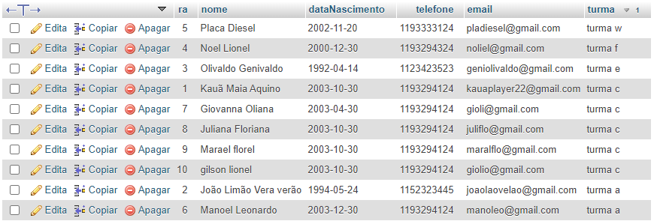

5) Selecione os livros do Gênero "X";

SELECT titulo,autor,genero FROM livro where genero LIKE '%Ação%'

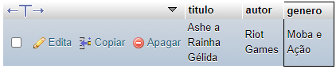

6) Quantos livros tem cadastrados;

SELECT COUNT(*) FROM livro



7) Selecione os livros do autor "X";

SELECT titulo,autor, genero from livro where autor ='Riot Games'

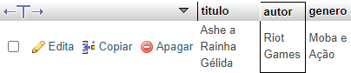

8) Selecione os empréstimos que aconteceram no mes "X";

SELECT data_emprestimo, data_devolucao, registroaluno FROM empresdevo where month(data_emprestimo)='10'



9) Selecione os empréstimos que aconteceram entre os anos "X" e "Y";

SELECT data_emprestimo, data_devolucao, registroaluno FROM empresdevo WHERE data_emprestimo BETWEEN '2019-01-01' and '2020-12-31'



10) Selecione os bibliotecários que são da cidade "X";

SELECT * FROM `bibliotecario` WHERE cidade = 'são paulo'

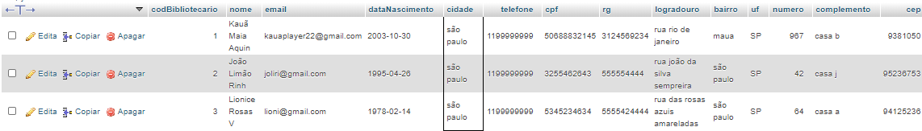

11)Ordene os bibliotecários em ordem alfabética;

SELECT * FROM `bibliotecario` ORDER BY nome ASC

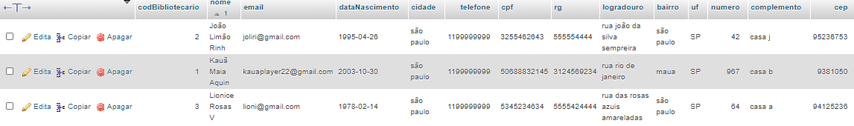

12) Ordene os livros por gênero;

SELECT * FROM livro ORDER BY genero

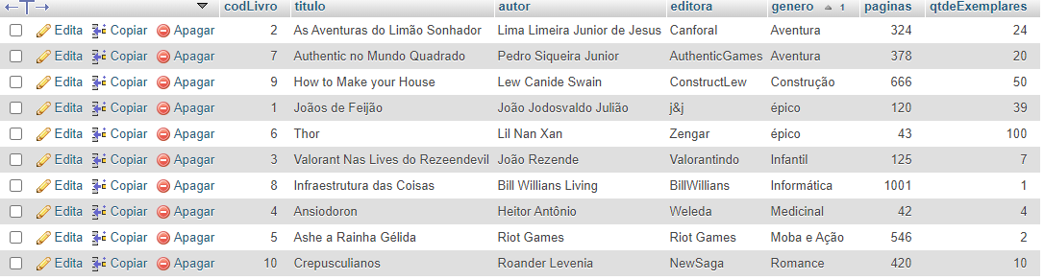

13) Selecione os livros da editora "X";

SELECT * FROM livro WHERE editora = 'Riot Games'



14) Selecione os livros dos autores "X" ou genero "Y" e que tenham menos de "Z" páginas;

SELECT titulo,autor,genero,paginas FROM livro WHERE( autor ='Riot Games' OR genero LIKE '%Aventura%') and paginas<400

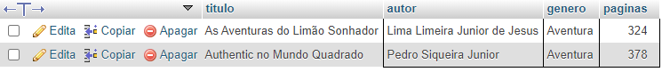

15) Selecione os livros com titulo que começam com a letra "X" e genero "X";

SELECT *FROM livro WHERE titulo LIKE '%A%' and genero LIKE '%Aventura%'



16) faça a média de paginas de todos os livros;

SELECT AVG(paginas) from livro



17) faça a soma de páginas de todos os livros;

SELECT sum(paginas) from livro



18) Selecione os livros que tenham entre 4 e 6 exemplares

SELECT * FROM `livro` WHERE qtdeExemplares BETWEEN 4 and 6

